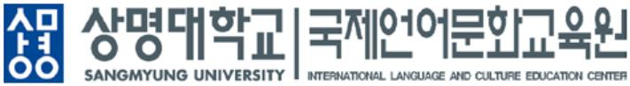HƯỚNG DẪN NỘP HỒ SƠ VÀ THỦ TỤC VISA ĐỐI VỚI
CHƯƠNG TRÌNH TIẾNG HÀN CHÍNH QUY
□ 지원 자격 Điều kiện đăng ký.
고등학교 졸업 이상의 학력 또는 그와 동등한 학력 소지자 Tốt nghiệp cấp 3 trở lên, hoặc có học lực tương đương.
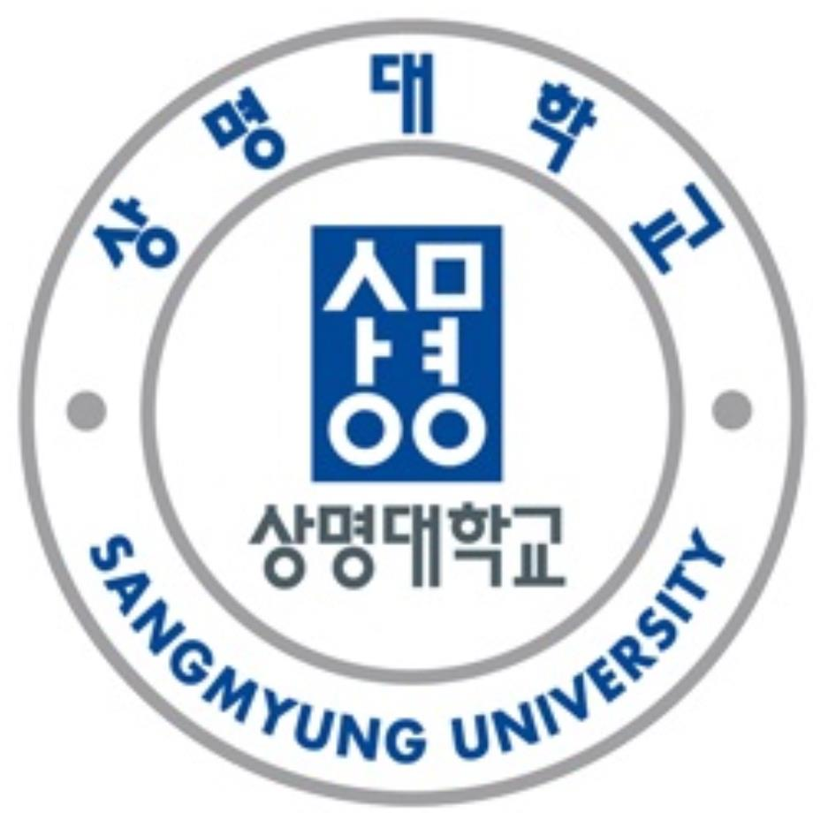□ 제출서류
Hồ sơ bao gồm:
o 여권사진 1매(사진 뒤에 본인 이름을 기재해야 함)
3 ảnh hộ chiếu (3.5 x 4.5cm) có ghi tên của học viên bằng tiếng Anh hoặc tiếng Hàn.
o 지원서
Đơn xin nhập học
o 여권 사본
Bản sao hộ chiếu
o 학생 본인 신분증 사본
Bản sao giấy chứng minh nhân dân
o 최종학교 졸업 증명서 학력인증서
Hợp pháp hóa lãnh sự bằng tốt nghiệp(hoặc giấy chứng nhận tốt nghiệp tạm thời) cấp học cao nhất.
o 최종학교 성적증명서
Học bạ hoặc bảng điểm cấp học cao nhất.(Học lực tối thiểu cấp 3 trở lên)
o 최종학교 졸업한 후에 현재까지의 경력증명서(해당자에 한함)
Giấy xác nhậnlýlịch làm việc sau khi đã tốt nghiệp cấp học cao nhất (Nếu học viên đăng ký là người đã đi làm)
o 재정보증인의 은행잔고증명서(USD 10,000이상), 등
Giấy xác nhận số dư tài khoản của người bảo lãnh tài chính bằng hoặc lớn hơn 10.000 đô la Mỹ.
o Bản sao hộ chiếu hoặc chứng minh nhân dân của người bảo lãnh.
o Giấy xác nhận nghề nghiệp của người bảo lãnh.
o Bản sao hộ khẩu.
o Giấy xác nhận thu thu nhập của người bảo lãnh.(Trường hợp là học viên Việt Nam, cần có giấy xác nhận
nghề nghiệp và thu nhập của cả bố và mẹ).
□ 수강료 (한국원화 기준)
Học phí (tính theo Hàn quốc tệ: won)
o 전형료: 50,000원(첫 학기에 납부함)
Phí tuyển sinh: 50.000 won (gần tương đương 50$)
o 수강료: 1,500,000원(1개 학기)
Học phí: 1.500.000 won/ 1 học kỳ. (Gần tương đương 1.500$/1 học kỳ)
o D-4 비자 신청자는 2개 학기 수강료 납부
Học viên đăng ký xin visa cho 2 học kỳphải đóng học phí của 2 học kỳ.
o C-3 및 국내지원자는 개별면담을 통하여 입학허가 및 수강료 납부
Đối với học viên có visa C-3 hay người đang lưu trú tại Hàn quốc sẽ được cấp giấy nhập học và tiến
hành đóng phí sau quá trình phỏng vấn..
상명대하교 국제언어문화 교육원 | 1-38 Dongsung-Dong, Jongno –gu, Seoul, 110-809 Korea
Mọi thắc mắc xin vui lòng gửi thư điện tử về địa chỉ Email: ilcecsk@gmail.com
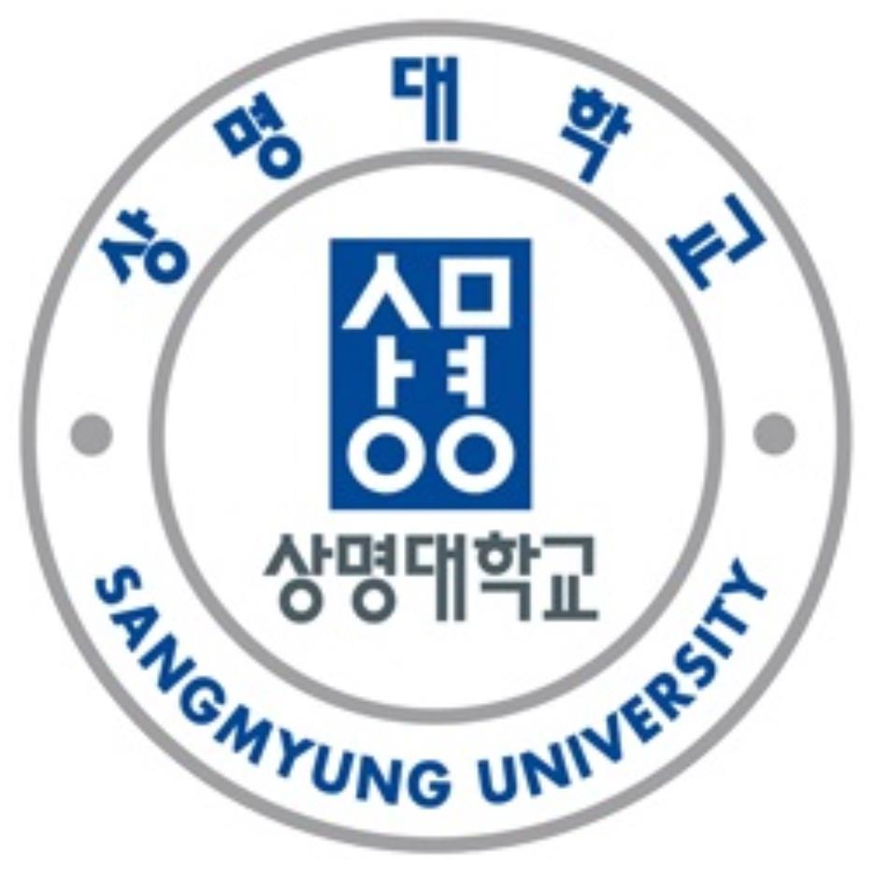□ 입학절차
Thủ tục nhập học
원서접수 및 서류제출 -> 서류심사 -> 면접장소 통보 및 면접 진행 ->
 | D-4 비자  Visa D-4 |  | 결과 통보 -> 서류 원본 제출 및 등록금 납입 -> 비자신청 -> 입국  Nộp hồ sơ và các giấy tờ liên quan Duyệt hồ sơ Thông báo nơi phỏng vấn và  tiến hành phỏng vấn Thông báo kết quả Nộp bảngốc hồ sơ và đóng học phí  Xin visa Nhập cảnh
원서접수 및 서류제출 -> 서류심사 -> 면접장소 통보 및 면접 진행 ->
결과 통보 -> 서류 원본 제출 및 등록금 납입 -> 비자신청(본인 직접
신청함) -> 입국
C-3 비자 Visa C-3
Nộp hồ sơ và các giấy tờ liên quan Duyệt hồ sơ Thông báo nơi phỏng vấn và
tiến hành phỏng vấn Thông báo kết quả Nộp bảngốc hồ sơ và đóng học phí
Xin visa(học viên tự đăng ký xin visa) nhập cảnh
□ 상세한 정보는 본원 홈페이지(http://cklc.smu.ac.kr)에서 확인하기 바랍니다.
Để biết thêm thông tin xin vui lòng truy cập trang web: http://cklc.smu.ac.kr
Danh mục hồ chuẩn bị cần bổ sung thêm:
1/. Giới thiệu bản thân (tự viết tay bằng tiếng Anh hoặc tiếng Hàn)
2/. Kế hoạch học tập. (tự viết tay bằng tiếng Anh hoặc tiếng Hàn

상명대하교 국제언어문화 교육원 | 1-38 Dongsung-Dong, Jongno –gu, Seoul, 110-809 Korea
Mọi thắc mắc xin vui lòng gửi thư điện tử về địa chỉ Email: ilcecsk@gmail.com hoặc kakaotalk: sonkorean
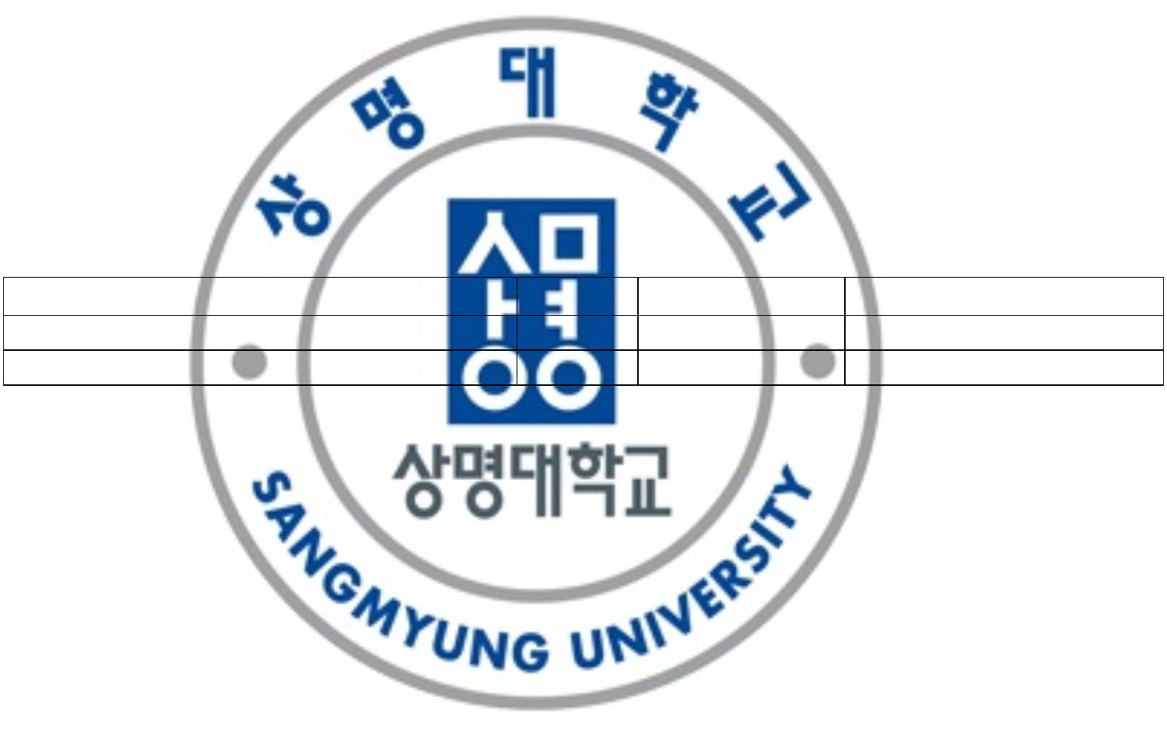PHIẾU ĐĂNG KÝ NHẬP HỌC
상명대학교 국제언어문화교육원 입학 지원서 Tích vào học kỳ có nguyện vọng theo học(chỉ chọn một)
희망하는 신청 학기에 (V)표시를 해주세요.  Khóa chính quy 정규과정  Học kỳ mùa xuân ( ) Học kỳ mùa hè ( )  Học kỳ mùa thu ( ) Học kỳ mùa đông ( ) Năm học 20___  Khóa học khác 기타 교육과정__________________________ |  | Ảnh  사진  (3cmX4cm)
Ⅰ. Thông tin học viên 인적 사항
1. Họ và tên(viết không dấu) 성명(English) Họ 성 ___________________________________________
Tên 이름 ___________________________________________
2. Tên tiếng Hàn 한국이름 ____________________________ 3. Giới tính 성 Nam 남( ) Nữ 여 ( )
4. Ngày, tháng , sinh생년월일 Ngày 일 ____ Tháng 월 _____ Năm 연 _______ 5. Quốc tịch 국적 _________ 6. Địa chỉ tại Việt Nam 본국 주소 (viết bằng tiếng Anh)
_______________________________________________________________________________________________
Tel. ______________________________________ Fax. _________________________________________
E-mail : _____________________________________
7. Địa chỉ nhận giấy báo nhập học 입학허가서를 수령할 주소（ Bằng tiếng Anh）
_______________________________________________________________________________________________
Tel. ______________________________________ Fax. _________________________________________ 8. Loại Visa 비자 종류 _____________________ 9. Số hộ chiếu. 여권번호 _______________________
10. Nghề nghiệp 직업 ____________________________________________________________________________ 11. Thành phần gia đình 가족관계
Họ và Tên 성명 Tuổi 연령 Quan hệ 관계 Nghề nghiệp 직업
Ⅱ. Quá trình học tiếng Hàn trước đây 한국어학습경력
1. Khi nào 언제 ______________ Bao lâu 기간 ________________ Nơi học 어디에서 _____________ 2. Năng lực tiếng Hàn hiện tại (chọn một) 한국어 실력 Chưa biết ( ) Yếu ( ) Tốt ( ) Giỏi ( )．
Ⅲ. Trình độ học vấn 학력
Trường theo học 학교명 ____________________ Chuyên ngành
전공 __________________________________
Thời gian Học vị 학위 _______________________
học(từ__đến___)재학기간 ___________________
Ⅳ. Thời gian dự định học tiếng Hàn tại Trung tâm? 본 국제언어문화 교육원에서의 학습 예정 기간은?
Từ 부터 ________________________________________________________ Đến 까지 ________________________
Ⅴ. Bạn cócần đăng ký xin cấp visa học sinh không?  학생 비자 신청이 필요합니까? |  | Có 네 ( ) Không 아니오 ( )
Ⅵ. Thông tin người bảo lãnh(Nếu là người Hàn Quốc) 신원보증인
Họ và Tên 성명 _________________________________ Quan hệ 관계 __________________ Địa chỉ 주소 __________________________________________________________________________________
Tel. ______________________________________________ Fax. ____________________________________
Ⅶ. Giới thiệu bản thân (viết bằng tiếng Anh hoặc tiếng Hàn) 에세이
Giới thiệu sơ lược bản thân, trình bày mục đích học tiếng Hàn và kế hoạch cụ thể sau này. (sử dụng mẫu đính kèm riêng)
본 국제언어문화교육원에서의 한국어 학습목적과 장래 계획에 대해서 구체적으로 영어 또는 한국어로 써주세요.(별지작성)
Ký tên 서명 __________________
Ngày viết 작성일 __________________

